沈天清
姓名 | 沈天清 | 性别 | 女 | 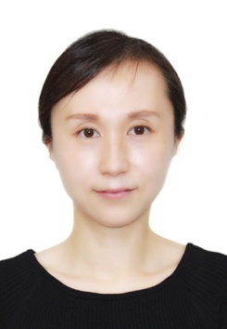
学历 | 博士研究生 | 学位 | 管理学博士  建筑学硕士
院系 | 城市建设与交通学院土木工程系 |  | 专业技术职务  及专家称谓 | 高级工程师
邮箱 | 527991576@QQ.COM
主要研究领域  及方向 | 建筑设计及其理论，管理科学与工程
个人  简历 | 1994年09月- 1999年07月：合肥工业大学建筑与艺术学院，本科，建筑学学士；  2001年09月- 2004年05月：合肥工业大学建筑与艺术学院，本科，建筑学硕士；  2005年09月- 2010年06月：东南大学土木学院，研究生，管理学博士；  1999年07月-2017年09月：合肥工业大学建筑设计研究院，从事建筑设计工作；  2017年09月- 至今：合肥学院，从事工程管理教学工作。
近五年主要科研项目 | 1.主持“基于价值工程原理的住宅节能适宜技术研究”， 安徽省教育厅2019自然科学重点项目，K2019A0821，2019.7-2021.6；  2.主持“地下快速道路与智慧城市的适应化研究”， 合肥学院人才基金项目18-19RC06，2019.7-2022.6；  3. 参与“长江中下游地区高校教室室内热湿环境控制策略研究”， 2018年度院科研发展自然科学基金项目18ZR02ZDA，2018.7-2020.6；
主要成果（论文、著作、专利等） | 1.沈天清. 建设工程合同管理课程教学改革探讨，《《课程教育研究》》2019,第5期。
获奖
情况

